UNIVERSIDADE SÃO JUDAS TADEU – FACULDADE DE TECNOLOGIA E CIENCIAS EXATAS

ARTHUR MERCANTE RA: 201218210

JEFERSON ROCHA RA: 201203703

LEON EDUARDO RA: 201210182

RIBAS CALHEIROS RA: 201202937

4MSIN

ESPECIFICAÇÃO DOS CASOS DE USO - BRM

SÃO PAULO

2015

Sumário

Diagrama de Caso de Uso 3

Catálogo de Atores 4

Caso de Uso: Cadastrar Usuários 5

Caso de Uso: Cadastrar Fornecedores 7

Caso de Uso: Cadastrar Itens 9

Caso de Uso: Criar SKUs 11

Caso de Uso: Criar DFUs 13

Caso de Uso: Gerenciar Pedidos 16

Protótipos das Telas 18

Histórico da Revisão 28

# Diagrama de Caso de Uso

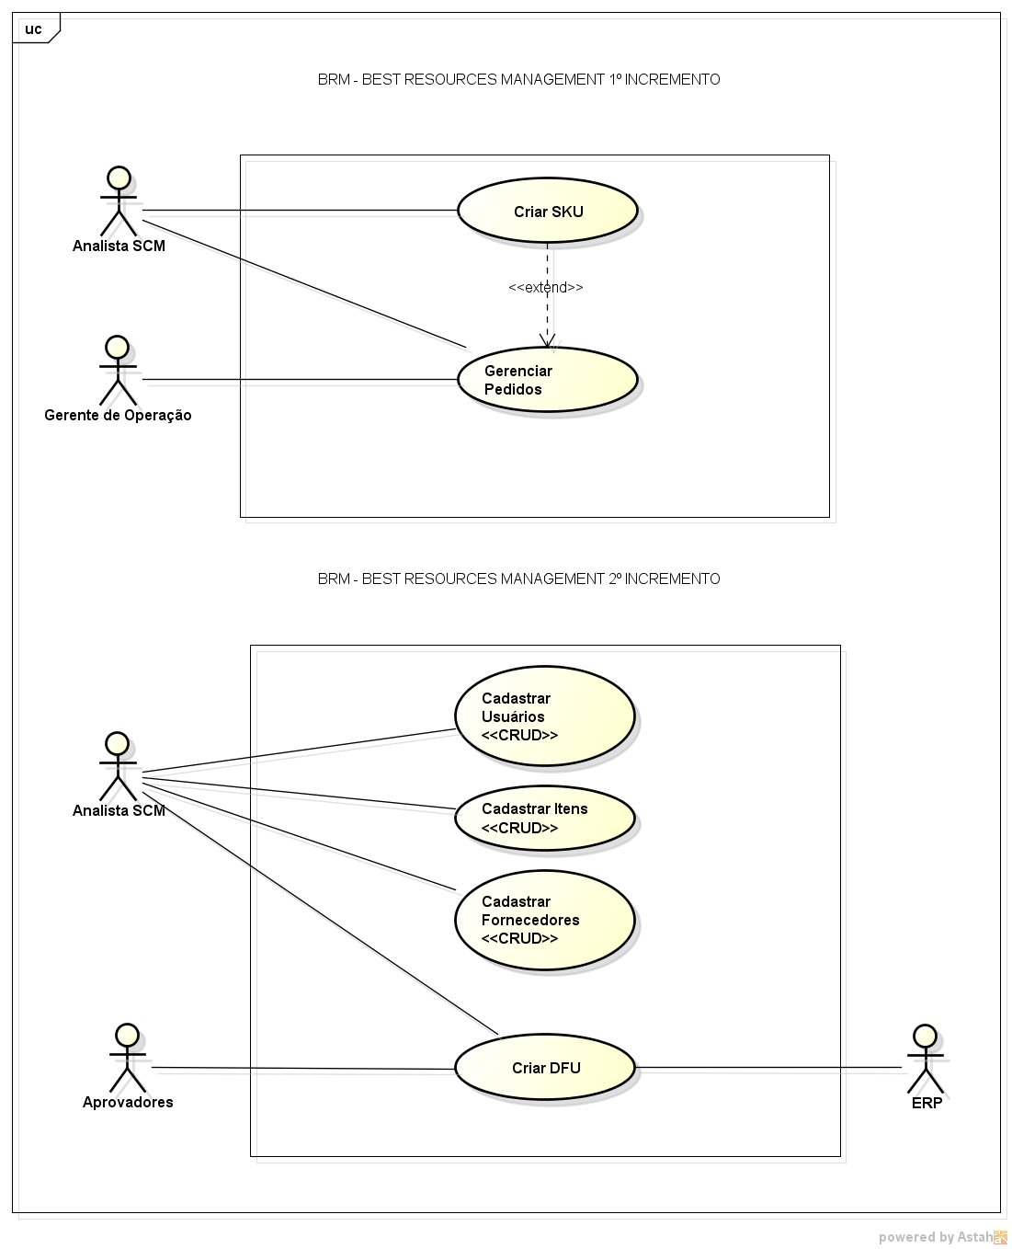

# Catálogo de Atores

|  |  |
| --- | --- |
| **Nome** | **Descrição** |
| Analista SCM | Funcionário do Cliente responsável pela Administração da Ferramenta |
| Aprovadores | Usuários selecionados com o poder de avaliar e aprovar futuras DFUs |
| Gerente de Operação | Responsável por cadastrar os pedidos de compra necessários para sua operação (Loja, Centro de Distribuição) |
| ERP | Sistema externo onde serão realizadas as ações financeiras do BRM |

# Caso de Uso: Cadastrar Usuários

**Breve Descrição**

Permite que novos usuários sejam cadastrados.

**Pré-Condições**

* Usuário deve possuir o perfil Analista SCM para utilizar este caso de uso.

**Fluxo de Eventos**

**Fluxo Basico**

1. O sistema exibe a Pagina Inicial do BRM.
2. O analista seleciona o item Cadastrar Usuários.
3. O sistema exibe a página de Controle de Usuários. (FA4, FA5)
4. O Analista clica em Novo Usuário.
5. O Sistema exibirá a tela de Cadastro de Usuários.
6. O Analista irá prencher as informações do usuário e clicar em salvar (RN1).
7. O sistema irá cadastrar o cliente com as informações fornecidas (FA1, FA2, FA3) (RN5).
8. O caso de uso é encerrado.

**Fluxos Alternativos**

*FA1. Usuário deseja cadastrar outro cliente.*

1. Volta ao passo 3 do FB.

*FA2. Usuário já cadastrado.*

1. Sistema exibe uma alerta informando que já existe um usuário cadastrado com as informações fornecidas (RN2).
2. Volta ao passo 5 do FB.

*FA3. CEP Invalido*

1. Sistema exibe um alerta informando que o CEP informado não é valido.
2. Volta ao passo 5 do FB.

*FA4. Editar Usuário*

1. O analista digita o usuário que está procurando e clica em pesquisar (RN3).
2. O analista seleciona na lista o usuário que deseja editar e em seguida clica em Editar Usuário (FA6).
3. O sistema exibe a tela de cadastro de usuário com as informações do usuário selecionado no passo 2. (RN4)
4. O Analista altera as informações desejadas e clica em salvar.
5. Volta ao passo 3 do FB.

*FA5. Consultar Usuário*

1. O analista digita o usuário que está procurando e clica em pesquisar (RN3).
2. O analista seleciona na lista o usuário que deseja editar e em seguida clica em Consultar Usuário (FA7).
3. O sistema exibe a tela de cadastro de usuários com as informações do usuário selecionado, mas apenas em modo leitura.
4. O Analista clica em sair.
5. Volta ao passo 3 do FB.

*FA6. Usuário não selecionado para Edição*

1. Sistema exibe um alerta informando que é necessário selecionar um usuário primeiro para poder altera-lo.
2. Volta ao passo 3 do FB.

*FA7. Usuário não selecionado para Consulta*

1. Sistema exibe um alerta informando que é necessário selecionar um usuário primeiro para poder consulta-lo.
2. Volta ao passo 3 do FB.

**Pós-Condições**

* O usuário está apto a usar o sistema.

**Regras de Negocio**

*RN1 – Informações do Usuário*

* O Analista cadastra o Usuário informando: Nome, E-mail, CEP, Login, Senha, Perfil, Endereço, Cidade, Estado, Pais, Telefone, Ativo ou Inativo.

*RN2 – Login de Usuários*

* Não poderão ser criados usuários que possuam mesmo Login.

*RN3 – Busca de Usuários*

* A busca de usuário pode ser realizada pelo nome completo ou apenas por fragmentos do nome.

*RN4 – Inativação de Usuários*

* Os usuários não são deletados do BRM. Os mesmos podem ser inativados durante a edição.

RN5 – Perfis de Usuários

* Existem 4 perfis de usuários com diferentes permissões: **Analista SCM** (Administrador do BRM, permissão para realizar todas as atividades no BRM), **Aprovador (**Responsável por aprovar a necessidade da DFU ser executada ou não) e **Gerente de Operação** (Responsável por solicitar os pedidos das SKUs de Operação).

# Caso de Uso: Cadastrar Fornecedores

**Breve Descrição**

Permite que os fornecedores de cada item sejam criados.

**Pré-Condições**

* Usuário deve possuir o perfil Analista SCM para utilizar este caso de uso.

**Fluxo de Eventos**

**Fluxo Basico**

1. O sistema exibe a Pagina Inicial do BRM.
2. O analista seleciona o item Controle de Fornecedores
3. O sistema exibe a página de Controle de fornecedores. (FA5, FA6)
4. O Analista clica em Novo Fornecedor.
5. O Sistema exibirá a tela de Cadastro de Fornecedores.
6. O Analista irá prencher as informações do fornecedor. (RN1, RN3) (FA2, FA3, FA4)
7. O sistema irá cadastrar o fornecedor com as informações fornecidas. (FA1)
8. O caso de uso é encerrado.

**Fluxos Alternativos**

*FA1. Usuário deseja cadastrar outro fornecedor.*

1. Volta ao passo 3 do FB.

*FA2. Fornecedor já cadastrado.*

1. Sistema exibe uma alerta informando que já existe um fornecedor cadastrado com as informações fornecidas (RN2).
2. Volta ao passo 5 do FB.

*FA3. CEP Invalido*

1. Sistema exibe um alerta informando que o CEP informado não é valido.
2. Volta ao passo 5 do FB.

*FA4. Identificador invalido*

1. Sistema exibe um alerta informando que o Identificador do fornecedor não é valido.
2. Volta ao passo 5 do FB.

*FA5. Editar Fornecedor*

1. O analista digita o nome da empresa do fornecedor que está procurando e clica em pesquisar (RN4).
2. O analista seleciona na lista o fornecedor que deseja editar e em seguida clica em Editar Fornecedor (FA7).
3. O sistema exibe a tela de cadastro de fornecedor com as informações do fornecedor selecionado no passo 2. (RN5)
4. O Analista altera as informações desejadas e clica em salvar.
5. Volta ao passo 3 do FB.

*FA6. Consultar Fornecedor*

1. O analista digita o nome da empresa do fornecedor que está procurando e clica em pesquisar (RN4).
2. O analista seleciona na lista o fornecedor que deseja editar e em seguida clica em Consultar Fornecedor (FA8).
3. O sistema exibe a tela de cadastro de fornecedores com as informações do fornecedor selecionado, mas apenas em modo leitura.
4. O Analista clica em sair.
5. Volta ao passo 3 do FB.

*FA7. Fornecedor não selecionado para Edição*

1. Sistema exibe um alerta informando que é necessário selecionar um fornecedor primeiro para poder altera-lo.
2. Volta ao passo 3 do FB.

*FA8. Fornecedor não selecionado para Consulta*

1. Sistema exibe um alerta informando que é necessário selecionar um fornecedor primeiro para poder consulta-lo.
2. Volta ao passo 3 do FB.

**Pós-Condições**

* O Analista está apto a executar o caso de uso Cadastrar Itens.

**Regras de Negocio**

*RN1 – Informações do Fornecedor*

* O Analista cadastra o Fornecedor informando: Nome da Empresa, Nome Comercial, Identificador, Inscrição Estadual, E-mail, CEP, Endereço, Cidade, Estado, Pais, Telefone, Ativo ou Inativo.

*RN2 – Identificador de Fornecedores*

* Não poderão ser criados usuários que possuam mesmo Identificador ou Inscrição Estadual.

*RN3 – Tipos de Identificadores*

* Ao se criar um novo fornecedor, é necessário selecionar se ele é nacional ou internacional. Caso seja nacional, o campo Identificador deve ser preenchido com o CNPJ e o campo Inscrição Estadual com o devido valor. Caso seja internacional, necessário preencher com o identificador correspondente da nação de origem e o campo Inscrição Estadual não precisará ser preenchido.

*RN4– Busca de Fornecedores*

* A busca de fornecedores pode ser realizada pelo nome completo da empresa ou apenas por fragmentos do nome.

*RN5 – Inativação de Fornecedores*

* Os fornecedores não são deletados do BRM. Os mesmos podem ser inativados durante a edição.

# Caso de Uso: Cadastrar Itens

**Breve Descrição**

Permite que os Itens a serem relacionados as SKUs sejam criados.

**Pré-Condições**

* Usuário deve possuir o perfil Analista SCM para utilizar este caso de uso.
* Caso de Uso Cadastrar Fornecedor tenha sido executado ao minimo uma vez.

**Fluxo de Eventos**

**Fluxo Basico**

1. O sistema exibe a Pagina Inicial do BRM.
2. O analista seleciona o item Controle de Itens
3. O sistema exibe a página de Controle de Itens. (FA3, FA4)
4. O Analista clica em Novo Item.
5. O Sistema exibirá a tela de Cadastro de Itens.
6. O Analista irá prencher as informações do item. (RN1, RN2) (FA2)
7. O sistema irá cadastrar o item com as informações fornecidas. (FA1)
8. O caso de uso é encerrado.

**Fluxos Alternativos**

*FA1. Usuário deseja cadastrar outro item.*

1. Volta ao passo 3 do FB.

*FA2. Fornecedor Não Cadastrado*

1. Sistema exibe um alerta informando que não há fornecedores cadastrados.
2. Vai ao passo 3 do FB.

*FA3. Editar Itens*

1. O analista digita o nome do item que está procurando e clica em pesquisar (RN3).
2. O analista seleciona na lista o item que deseja editar e em seguida clica em Editar Item (FA5).
3. O sistema exibe a tela de cadastro de item com as informações do item selecionado no passo 2. (RN4)
4. O Analista altera as informações desejadas e clica em salvar.
5. Volta ao passo 3 do FB.

*FA4. Consultar Itens*

1. O analista digita o nome do item que está procurando e clica em pesquisar (RN3).
2. O analista seleciona na lista o item que deseja editar e em seguida clica em Consultar Item (FA6).
3. O sistema exibe a tela de cadastro de fornecedores com as informações do item selecionado, mas apenas em modo leitura.
4. O Analista clica em sair.
5. Volta ao passo 3 do FB.

*FA5. Item não selecionado para Edição*

1. Sistema exibe um alerta informando que é necessário selecionar um item primeiro para poder altera-lo.
2. Volta ao passo 3 do FB.

*FA6. Item não selecionado para Consulta*

1. Sistema exibe um alerta informando que é necessário selecionar um item primeiro para poder consulta-lo.
2. Volta ao passo 3 do FB.

**Pós-Condições**

* O Analista está apto a executar o caso de uso Criar SKUs.

**Regras de Negocio**

*RN1 – Informações do Item*

* O Analista cadastra o Usuário informando: Nome, Marca, Cor, Fornecedor, Modelo, Ativo ou Inativo e Descrição do Item.

*RN2 – Fornecedores dos Itens*

* A lista de Fornecedores da tela de Cadastro de Itens deve ser uma conexão direta a tabela de Fornecedores cadastrados.

*RN3– Busca de Itens*

* A busca de itens pode ser realizada pelo nome do item ou apenas por fragmentos do nome.

*RN4 – Inativação de Itens*

* Os Itens não são deletados do BRM. Os mesmos podem ser inativados durante a edição.

# Caso de Uso: Criar SKUs

**Breve Descrição**

Permite que as SKUs para controle de cada item seja criadas.

**Pré-Condições**

* Usuário deve possuir o perfil Analista SCM para utilizar este caso de uso.
* Caso de Uso Cadastrar Item tenha sido executado ao minimo uma vez.

**Fluxo de Eventos**

**Fluxo Basico**

1. O sistema exibe a Pagina Inicial do BRM.
2. O analista seleciona o item Gerenciar SKUs.
3. O sistema exibe a Página de Controle de SKUs. (FA3, FA4)
4. O Analista clica em Nova SKU.
5. O Sistema exibirá a tela de Cadastro de SKUs.
6. O Analista irá prencher as informações da SKU. (RN1, RN2) (FA2)
7. O sistema irá cadastrar a SKU com as informações fornecidas. (RN3. RN4, RN5) (FA1).
8. O caso de uso é encerrado.

**Fluxos Alternativos**

*FA1. Usuário deseja cadastrar outra SKU.*

1. Volta ao passo 3 do FB.

*FA2. Item Não Cadastrado*

1. Sistema exibe um alerta informando que não há Itens cadastrados.
2. Vai ao passo 3 do FB.

*FA3. Editar SKUs*

1. O analista digita as Tags da SKU que está procurando e clica em pesquisar (RN2).
2. O analista seleciona na lista a SKU que deseja editar e em seguida clica em Editar SKU (FA5).
3. O sistema exibe a tela de cadastro de SKU com as informações da SKU selecionada no passo 2. (RN4)
4. O Analista altera as informações desejadas e clica em salvar.
5. Volta ao passo 3 do FB.

*FA4. Consultar SKUs*

1. O analista digita as Tags da SKU que está procurando e clica em pesquisar (RN2).
2. O analista seleciona na lista a SKU que deseja editar e em seguida clica em Consultar SKU (FA6).
3. O sistema exibe a tela de cadastro de SKU com as informações da SKU selecionado, mas apenas em modo leitura. (FA7)
4. O Analista clica em sair.
5. Volta ao passo 3 do FB.

*FA5. SKU não selecionada para Edição*

1. Sistema exibe um alerta informando que é necessário selecionar uma SKU primeiro para poder altera-la.
2. Volta ao passo 3 do FB.

*FA6. SKU não selecionada para Consulta*

1. Sistema exibe um alerta informando que é necessário selecionar uma SKU primeiro para poder consulta-la.
2. Volta ao passo 3 do FB.

*FA7. Visualizar os relatórios de estoque seguro para a SKU*

1. O analista seleciona a aba “Relatórios da SKU” da SKU que ele está consultando.
2. O sistema exibe ao analista um gráfico de estoque seguro baseado nas Tags da SKU.
3. O analista clica em voltar
4. Volta ao passo 3 do FA4.

**Pós-Condições**

* O Analista está apto a executar o caso de uso Gerenciar Pedidos e Criar DFUs.

**Regras de Negocio**

*RN1 – Informações da SKU*

* O Analista cadastra a SKU informando: Item, Tags, Data de Maturidade, Data de Descontinuação, Modelo de Planejamento, Frequência de Analise, Reposição Automática, Lote de Reposição, Status da Reposição, Comentários, Data 1ª Saída, Fase da Vida, Estoque Máximo, Estoque Mínimo, Estoque Atual e Custo Unitário.

*RN2 – Tags das SKUs*

* As Tags das SKUs são responsáveis por filtrar onde cada SKUs se encontram. Com isso é possível que os gerentes de operação e analistas financeiros encontrem rapidamente quais SKUs estão em sua responsabilidade. É possível selecionar mais de uma Tag para cada SKU.

*RN3 – Campo Representatividade*

* Este campo será calculado ao comparar a fase de vida e quantidade de estoques entre as SKUs.

*RN4 – Campo Data de Criação*

* Este campo salva a data quando a SKU foi criada.

*RN5 – Campo Margem Unit. Mensal*

* Este campo calcula o custo para manter aquela SKU pelo período de um mês.

# Caso de Uso: Criar DFUs

**Breve Descrição**

Permite que as DFUs para geração de futura demanda sejam criadas.

**Pré-Condições**

* Apenas os Usuários com perfil de Analista SCM e Aprovador podem acessar este caso de uso.
* Caso de Uso Cadastrar Item tenha sido executado ao mínimo uma vez.
* Caso de Uso Criar SKUs tenha sido executado no mínimo uma vez.

**Fluxo de Eventos**

**Fluxo Básico**

1. O sistema exibe a Pagina Inicial do BRM. (FA7)
2. O analista seleciona o item Gerenciar DFUs.
3. O sistema exibe a página de Controle de DFU. (FA3, FA4)
4. O Analista clica em Nova DFU.
5. O Sistema exibirá a tela de Cadastro de DFUs.
6. O Analista irá preencher as informações da DFU. (RN1) (FA2)
7. O sistema irá cadastrar a SKU com as informações fornecidas. (RN2, RN3) (FA1)
8. O caso de uso é encerrado.

**Fluxos Alternativos**

*FA1. Usuário deseja cadastrar outra DFU.*

1. Volta ao passo 3 do FB.

*FA2. SKU Não Cadastrado*

1. Sistema exibe um alerta informando que não há SKUs cadastradas.
2. Vai ao passo 3 do FB.

*FA3. Editar DFUs*

1. O analista digita as SKUs da DFU que está procurando e clica em pesquisar (RN4).
2. O analista seleciona na lista a DFU que deseja editar e em seguida clica em Editar DFU (FA5).
3. O sistema exibe a tela de cadastro de DFU com as informações da DFU selecionada no passo 2. (RN4)
4. O Analista altera as informações desejadas e clica em salvar.
5. Volta ao passo 3 do FB.

*FA4. Consultar DFUs*

1. O analista digita as SKUs da DFU que está procurando e clica em pesquisar (RN4).
2. O analista seleciona na lista a DFUs que deseja editar e em seguida clica em Consultar DFU (FA6).
3. O sistema exibe a tela de cadastro de DFU com as informações da DFU selecionada, mas apenas em modo leitura.
4. O Analista clica em sair.
5. Volta ao passo 3 do FB.

*FA5. SKU não selecionada para Edição*

1. Sistema exibe um alerta informando que é necessário selecionar uma SKU primeiro para poder altera-la.
2. Volta ao passo 3 do FB.

*FA6. SKU não selecionada para Consulta*

1. Sistema exibe um alerta informando que é necessário selecionar uma SKU primeiro para poder consulta-la.
2. Volta ao passo 3 do FB.

*FA7. Realizar Aprovações de SKU*

1. Analista com perfil de Aprovador entra no BRM
2. Sistema exibe a página inicial do BRM.
3. O aprovador seleciona o item Visualizar as DFUs Pendente de Aprovação
4. O sistema exibe a tela de Controle de DFU para aprovadores. (RN5)
5. O aprovador seleciona um DFU na entre os disponíveis da lista.
6. O sistema exibe a tela de cadastro de DFU com as informações da DFU selecionada, mas apenas em modo leitura.
7. O aprovador seleciona se deseja aprovar ou reprovar a DFU.
8. Sistema salva a aprovação ou reprovação do DFU.
9. Após as aprovações serem coletadas, o sistema envia as informações da DFU para o sistema externo ERP para que seja devidamente faturado. (FA8) (RN6)
10. O caso de uso é encerrado.

FA8. Falha ao enviar as Informações ao ERP

1. O sistema envia uma alerta informando que houve uma falha ao se conectar com o ERP para envio das informações.
2. Volta ao Passo 9 do FA7.

**Pós-Condições**

* O Analista está apto a executar o caso de uso Gerenciar Pedidos

**Regras de Negocio**

*RN1 – Informações da DFU*

* O Analista cadastra a DFU informando: SKUs relacionada a este DFU, Data de Maturidade, Data de Lançamento, Data de Descontinuação, Pacote de Plano, Modelo de Planejamento, Validade do Modelo, Preço Unit Médio, Margem Unit Médio, Fator de ajuste do Período Atual, Demanda Recuperada, Demanda Antecipada, Per. Max de Ajuste, Per. Min de Ajuste, Data da 1ª Saída, Data Ultima Modelagem, Responsável, Dia de venda.

*RN2 – Campo Desvio Padrão*

* Este campo será calculado através dos históricos de DFUs passadas.

*RN3 – Campo Índice CAGR*

* Este campo irá calcular o retorno do investimento do produto irá em determinado período de tempo.

*RN4 – SKU para DFUs*

* Os DFUs se relacionam com as SKUs de forma que possam evidenciar as quantidades que serão enviadas para as SKUs com a execução das demandas. Com isso é possível existir mais de uma SKU para uma mesma DFU.

*RN5 – DFUs para Aprovadores*

* A tela de controle de DFU para aprovadores trará todas os DFUs pendente de aprovação do aprovador em questão, eliminando a necessidade de se realizar uma busca pelas DFUs.

*RN6 – Aprovações da DFU*

* Uma DFU pode necessitar de mais de uma aprovação. A mesma só será encaminhada ao sistema externo ERP após todas as aprovações serem coletadas e todos forem considerados como Aprovadas. Caso ela seja reprovada por uma única pessoa, a DFU será retornada para a devida correção pelo seu responsável.

# Caso de Uso: Gerenciar Pedidos

**Breve Descrição**

Permite que pedidos sejam realizados para as SKUs.

**Pré-Condições**

* Apenas os Usuários com perfil de Analista SCM e Gerente de Operação podem acessar este caso de uso.
* Caso de Uso Criar SKUs tenha sido executado no mínimo uma vez.

**Fluxo de Eventos**

**Fluxo Básico**

1. O sistema exibe a Pagina Inicial do BRM. (FA4)
2. O analista seleciona o item Gerenciar SKUs.
3. O sistema exibe a página de Controle de SKU.
4. O analista digita as Tags da SKU que está procurando e clica em pesquisar (RN1). (FA2)
5. O analista seleciona na lista a SKU que deseja editar e em seguida clica em Consultar SKU.
6. O sistema exibe a tela de cadastro de SKU com as informações da SKU selecionada, mas apenas em modo leitura.
7. O analista seleciona a aba “Realizar Pedidos para esta SKU” da SKU que ele está consultando.
8. Sistema exibe a aba Realizar Pedidos para esta SKU.
9. O analista insere a quantidade de itens que precisa ser requisitada a sua SKU e clica em salvar. (FA3)
10. O sistema salva o pedido realizado. (FA1)
11. O caso de uso é encerrado.

**Fluxos Alternativos**

*FA1. Usuário deseja realizar o pedido de outra SKU.*

1. Volta ao passo 3 do FB.

*FA2. SKU Não Cadastrado*

1. Sistema exibe um alerta informando que não há SKUs cadastradas.
2. Vai ao passo 3 do FB.

*FA3. Falha ao Salvar o Pedido.*

1. O sistema envia um alerta informando que não foi possível salvar o pedido realizado.
2. Volta ao Passo 9 do FB.

FA4. Realizar os Pedidos de SKUs como Gerente de Operação

1. O gerente seleciona o item Gerenciar os Pedidos das Minhas SKUs.
2. O sistema exibe a página de Controle de SKU.
3. O analista seleciona na lista a SKU que deseja editar e em seguida clica em Consultar SKU. (FA2) (RN2)
4. O sistema exibe a tela de cadastro de SKU com as informações da SKU selecionada, mas apenas em modo leitura.
5. O analista seleciona a aba “Realizar Pedidos para esta SKU” da SKU que ele está consultando.
6. Sistema exibe a aba Realizar Pedidos para esta SKU.
7. O analista insere a quantidade de itens que precisa ser requisitada a sua SKU e clica em salvar. (FA3)
8. O sistema salva o pedido realizado. (FA1)
9. O caso de uso é encerrado

**Pós-Condições**

* O Sistema está apto a recalcular os valores de estoque da SKU alterada.

**Regras de Negocio**

*RN1 – Tags das SKUs*

* As Tags das SKUs são responsáveis por filtrar onde cada SKUs se encontram. Com isso é possível que os gerentes de operação e analistas financeiros encontrem rapidamente quais SKUs estão em sua responsabilidade. É possível selecionar mais de uma Tag para cada SKU.

*RN2 – SKUs para Gerentes de Operação*

* A tela de controle de SKU para gerentes de Operação trará todas as SKUs que pertencem as mesmas Tags que o Gerente de Operação. Devido a isso, não será necessário realizar uma busca de SKUs.

# Protótipos das Telas

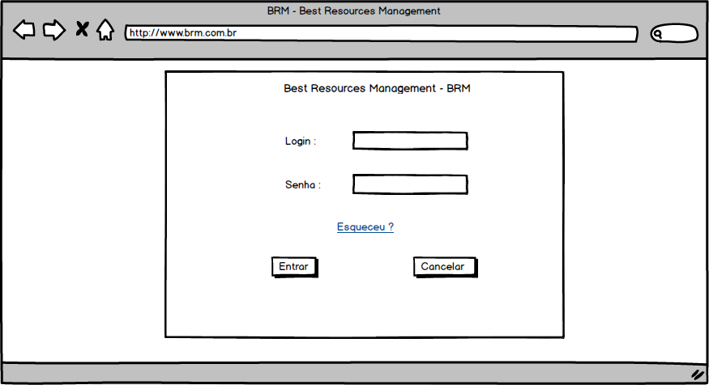

Figura - Tela de Login

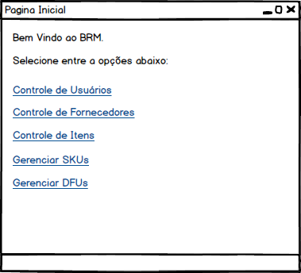

Figura - Menu Analista SCM

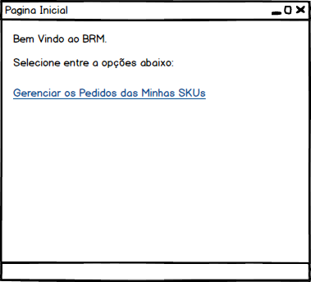

Figura - Menu Gerente de Operação

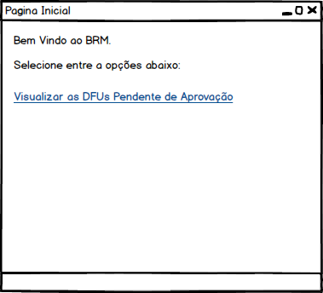

Figura - Menu Aprovadores

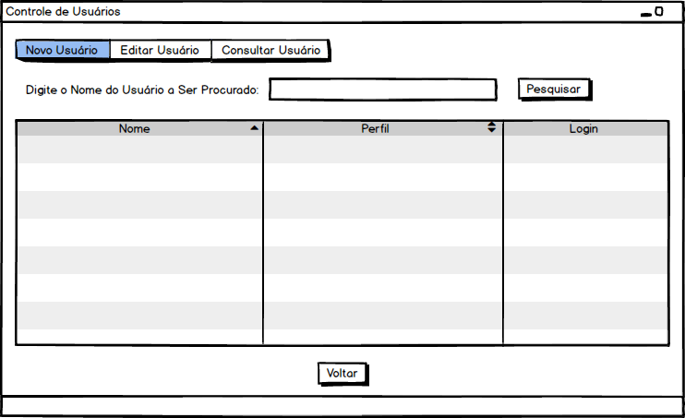

Figura - Controle de Usuários

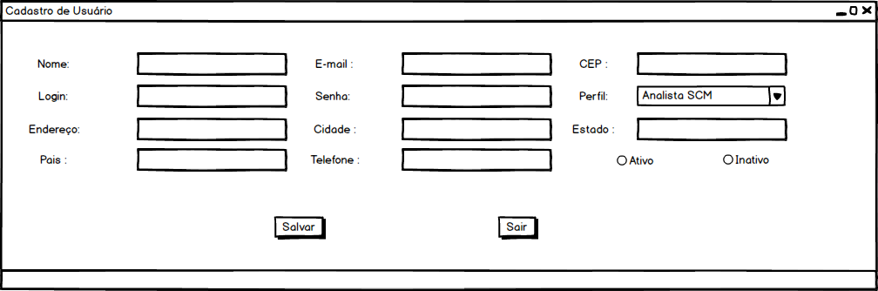

Figura - Cadastro de Usuários

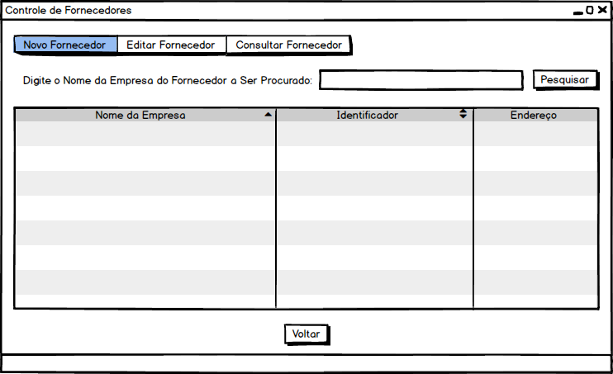

Figura - Controle de Fornecedores

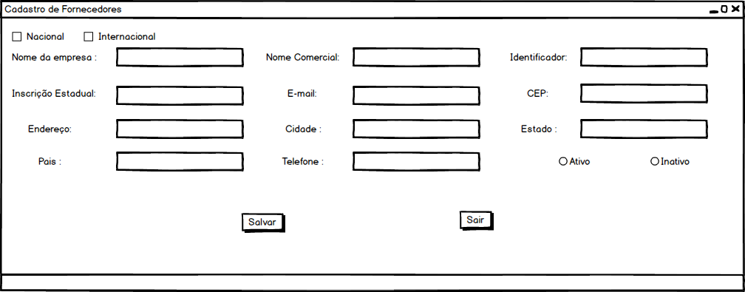

Figura - Cadastro de Fornecedores

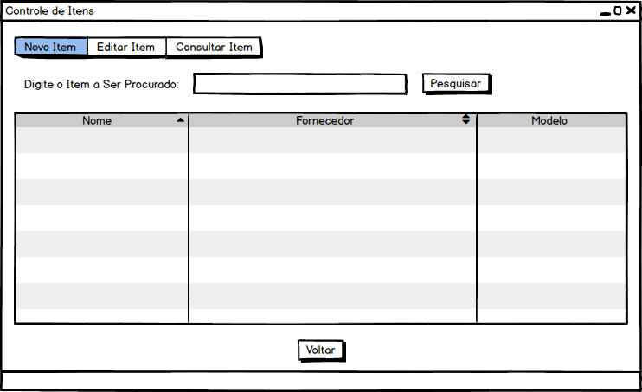

Figura - Controle de Itens

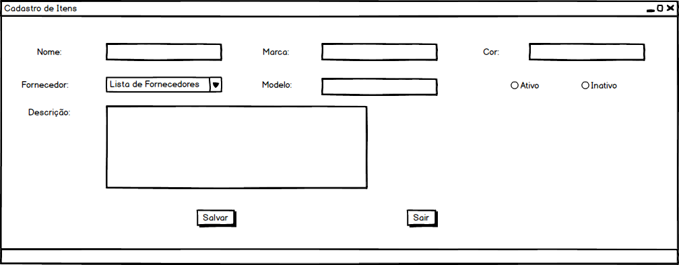

Figura - Cadastro de Itens

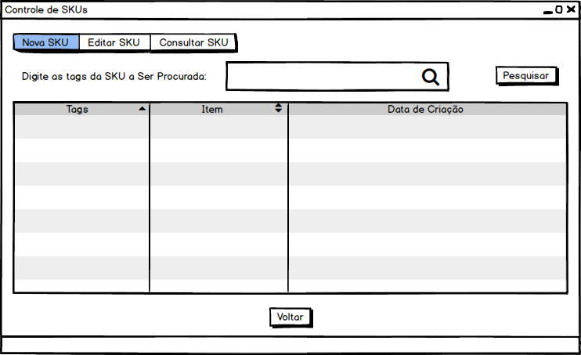

Figura - Controle de SKUs Analista SCM

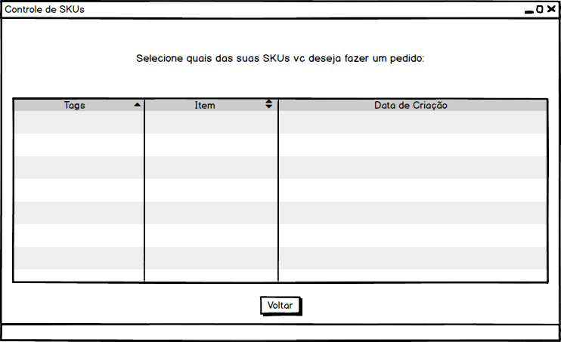

Figura - Controle de SKUs Gerente de Operação

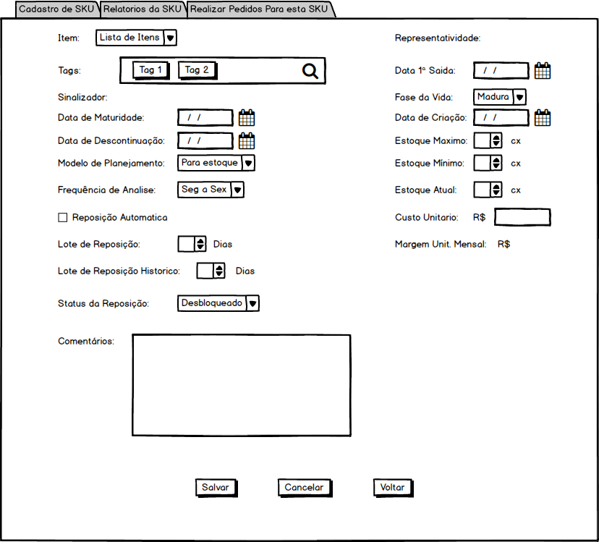

Figura - Aba Cadastro de SKUs

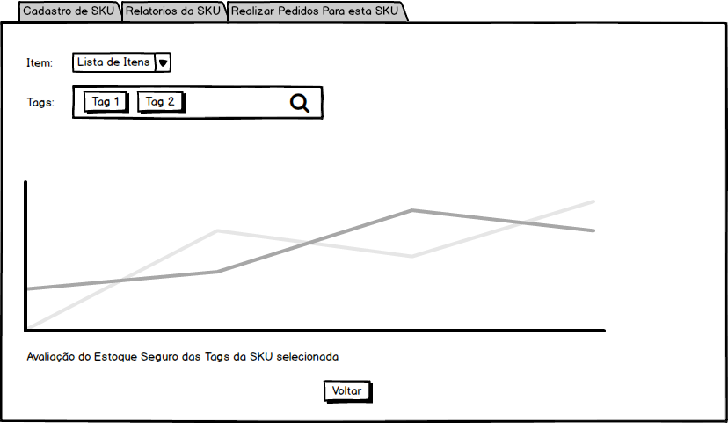

Figura - Aba Relatórios da SKU

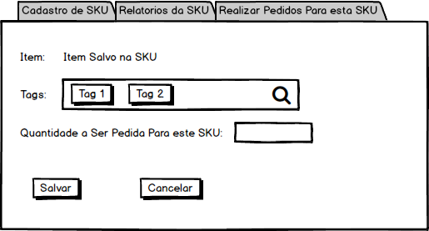

Figura - Aba Realizar Pedidos Para esta SKU

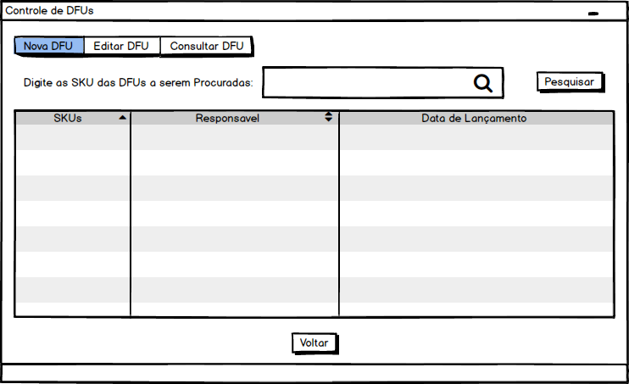

Figura - Controle de DFUs Analista SCM

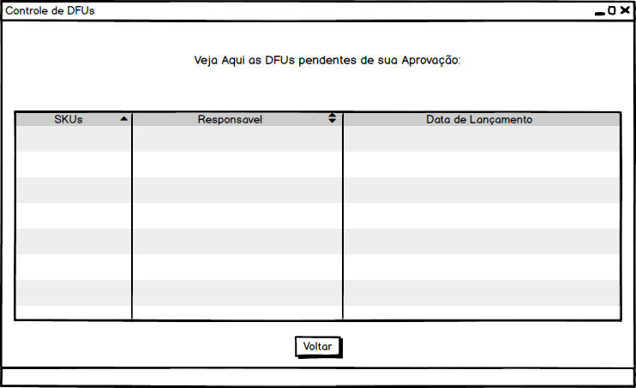

Figura - Controle de DFUs Aprovadores

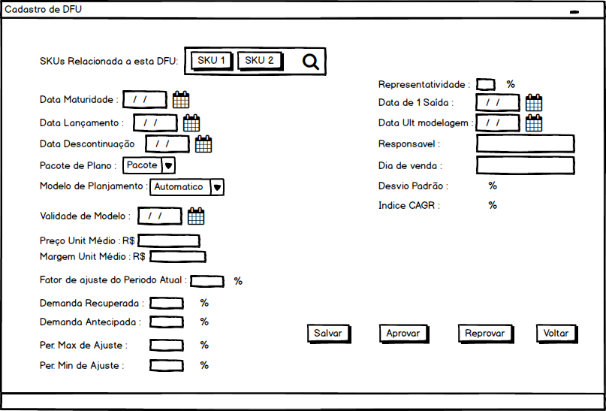

Figura - Cadastro de DFUs

# Histórico da Revisão

|  |  |  |  |
| --- | --- | --- | --- |
| **Data** | **Versão** | **Descrição** | **Autor** |
| 08/04/2015 | 1.0 | Criação do Documento | Jeferson Rocha |
| 23/04/2015 | 2.0 | Inserção dos Itens dos Casos de Uso Cadastrar Usuários, Cadastrar Fornecedores, Cadastrar Itens e Criar SKUs. | Jeferson Rocha |
| 24/04/2015 | 3.0 | Inserção do Item Criar DFUs | Jeferson Rocha |
| 26/04/2015 | 4.0 | Revisão dos Itens Criados, Inclusão do Item Gerenciar Pedidos, Inclusão do Item Protótipos das Telas e Sumário. | Jeferson Rocha |